檢舉方式如下：
在假帳號右上設定中，點選「其他設定」->「檢舉」->「其他」。
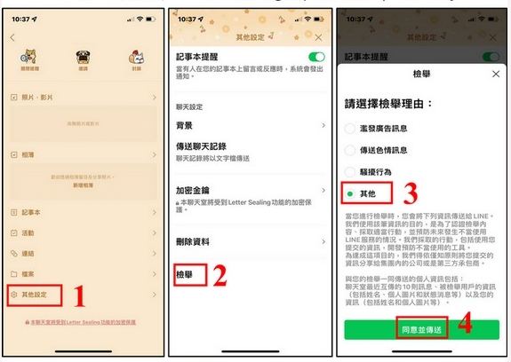
提升個人Line帳號安全設定方式如下：
在Line「設定」→「我的帳號」→「允許自其他裝置登入」將該功能取消打勾(關閉)。


